Skupina Hettich: Skvělé obchodní výsledky navzdory COVID-19
Obrat 1,1 miliardy euro v roce 2020

Skupina Hettich, jeden z největších světových výrobců nábytkového kování s centrálou v německém Kirchlengernu, v roce 2020 opět vygenerovala obrat ve výši 1,1 miliardy euro, což je výsledek srovnatelný s loňským rokem. Sedmdesát procent obratu bylo vygenerováno v zahraničí, tedy mimo Německo. Celosvětově Hettich investoval 72 milionů euro do nových produktů, procesů a do správy svých budov a pozemků. Hettich aktuálně zaměstnává vice než 6 600 zaměstnanců po celém světě, z toho vice než 3 500 v Německu.

Navzdory pandemii koronaviru a celosvětové ekonomické nestabilitě zakončil Hettich svůj rok 2020 velice úspěšně. Ve druhém čtvrtletí roku 2020 křivka prodeje nejprve výrazně klesla vlivem celosvětových lockdownů, a tím pádem omezeného či úplně uzavřeného maloobchodu. Změny v každodenním životě však naproti tomu určily nové trendy pro druhou polovinu roku: vylepšování domovů, větší zájem o DIY produkty, vice práce z domova a vice času stráveného v kuchyni: to vše vrátilo Hettich ve druhé polovině roku zpět do sedla. Trh v Číně se z pandemie také velmi rychle zotavil.

Sascha Gross, jednatel Hettich Holding vysvětluje: "Kvůli lockdownu v různých zemích světa jsme pozorovali mnohdy opožděný dopad na náš dodavatelský řetězec. Naším hlavním cílem však vždy bylo odbavit dodávky našim zákazníkům v termínech, na které jsou zvyklí.” Jana Schönfeld, druhá z dvojice jednatelů skupiny Hettich dodává: “Velká míra odhodlání a závazek, který jako tým Hettich vůči našim zákazníkům cítíme, nás postavil do skvělé pozice, ze které jsme nestálé prostředí světového trhu mohli bez větších obtíží zvládnout. Jsme vděční, že máme kolem sebe tak skvělý tým, na který jsme právem hrdí.”

Vylepšování bydlení a práce z domova jsou hlavními tahouny

Chování zákazníků při nakupování se v roce 2020 změnilo. V časech ekonomické nestability si zákazníci své nákupy více plánují a promýšlejí. V mnoha zemích také začali klást větší nároky na kvalitu výrobků, které kupují. Světy bydlení a práce se s nástupem práce z domova staly jedním. Nábytkářský průmysl tak každý den čelí výzvě ve vytváření nových nápadů v oblasti konceptů řešení pro nábytek.

Korona krize uspíšila nástup nových světových megatrendů: urbanizace spojená s limitovaným prostorem pro bydlení, zvýšená poptávka po možnosti individualizace bydlení a samozřejmě nový trend práce z domova tzv. “New Work”. Tyto trendy již jsou součástí moderního pracovního i volnočasového prostředí a jejich obliba stále stoupá. Teď je ten správný čas se znovu zamyslet a definovat jednotlivé části bytu a účely, ke kterým slouží. Koncepty Hettich přináší na tuto otázku mnoho odpovědí včetně neobvyklých řešení.

Investování do budoucnosti
V roce 2020 investovala skupina Hettich 72 milionů euro do své budoucnosti. Investice plynuly především do nových produktů a vylepšování infrastruktury. Výrobní plochy byly rozšířeny v Německu, v České republice a v Číně.

COVID bonus – poděkování týmu Hettich po celém světě

Stejně jako mnoho dalších společností I Hettich tým čelil v loňském roce mnoha výzvám spojeným s pandemií Covid-19. Jako poděkování za loajalitu a výjimečné osobní nasazení obdrželi na konci roku 2020 všichni zaměstnanci Hettich po celém světě speciální COVID bonus.

Není třeba zdůrazňovat, že Hettich dbá na to, aby byla všechna nutná hygienická nařízení spojená s Covid-19 striktně dodržována. Kolegyně a kolegové, kteří běžně pracují ve svých kancelářích, se přesunuli do svých domovů a nyní pracují v režimu Mobile Office – v loňském roce tak pracovalo asi 40 %, nyní až 60 % zaměstnanců. Také veškerý kontakt se zákazníky byl přenesen do online prostředí. V návaznosti na skvělé zkušenosti z loňského roku je práce z domova něco, v čem Hettich vidí velký budoucí trend: práce takřka odkudkoli je v dnešní době tím pravým řešením. Mohou to být různé jednací místnosti ve firmě, kde se kolegyně a kolegové schází, aby sdíleli své nápady a společně pracovali na projektech. Mobile Office může být naproti tomu využíván pro témata, která vyžadují větší klid a koncentraci nebo pro společné videokonference. Překvapivě můžeme říct, že online spolupráce nás spojila dohromady napříč celým světem.

Udržitelný management – Náš závazek: Být lepší než pouhý standard

Kombinovat úspěšný chod firmy s pocitem zodpovědnosti za společnost I životní prostředí – to je náš dlouhodobý cíl ve firemní strategii Hettich jakožto rodinné společnosti. Stejně jako je tomu teď, tak I do budoucna budeme dál pracovat na principech udržitelného management, dlouhotrvajících produktů a využívání udržitelných zdrojů pro další generace. Pro skupinu Hettich neznamená udržitelnost pouze životní prostředí. Znamená to také být sociálně odpovědní, starat se o společnost, které jsme součástí, bez přestání investovat do bezpečnosti, do udržitelných technologií a procesů v naší výrobě, do infrastruktury a logistiky. Výroba produktů s dlouhou životností s důrazem na kvalitu a bezpečnost stejně jako na dopad na životní prostředí a rozumné využití energií – neustálé zlepšování v těchto oblastech pomáhá ke zlepšování životního prostředí na všech úrovních

HettichXperiencedays 2021

Inovativní produkty, blízký vztah k zákazníkům a dodavatelům a přidaná hodnota udržitelnosti: to jsou hodnoty, které vedou skupinu Hettich do roku 2021. Akce HettichXperiencedays, která právě odstartovala, ukáže našim zákazníkům nepřeberné množství nových nápadů a konceptů pro každý ze světových megatrendů: již od března bude tato hybridní událost dostupná online i offline v našich showroomech po celém světě. Každý, kdo se online registruje jako návštěvník této akce na xdays.hettich.com bude mít přístup k celému programu akce.

Následující obrazový materiál je dostupný ke stažení na www.hettich.com, menu: Press:
Images
Caption
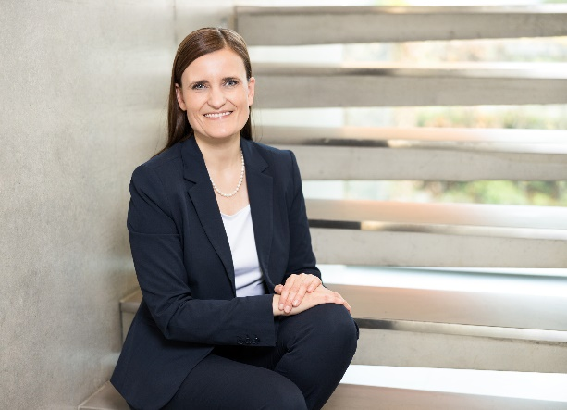
102021_a
Jana Schönfeld, jednatelka Hettich Holding, je nadšená ze všeho, čeho jsme společně v minulém roce dosáhli.
Foto: Hettich

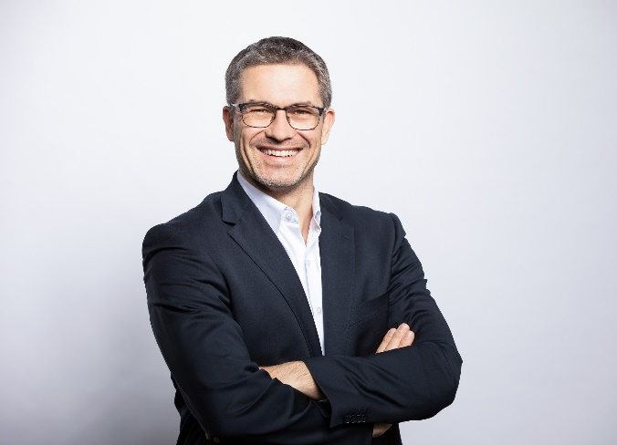
102021_b
Sascha Gross, jednatel Hettich Holding: "I v Covid roku 2020 bylo naším cílem zásobovat naše zákazníky tak, jak jsou od nás za normálních podmínek zvyklí.“
Foto: Hettich

O firmě Hettich
Společnost Hettich byla založena v roce 1888 a je dodnes jedním z největších a nejúspěšnějších výrobců nábytkového kování na celém světě. Více než 6 700 zaměstnanců v téměř 80 zemích pracuje společně na cíli vyrábět inteligentní techniku pro nábytek. Společnost Hettich okouzluje lidi na celém světě a je kvalitním partnerem nábytkářského průmyslu, obchodu a řemesla. Značka Hettich představuje konsekventní hodnoty: Pro kvalitu a inovace. Pro spolehlivost a blízkost k zákazníkům. I přes svou velikost a mezinárodní význam zůstala společnost Hettich rodinnou firmou. Nezávisle na investorech je budoucnost společnosti svobodná, lidská a udržitelná. www.hettich.com

